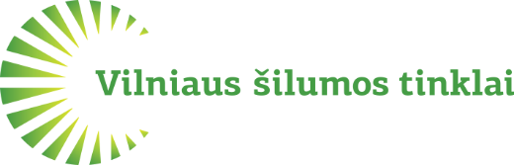

**Konkurso dalyviams** 2019 m. kovo 5 d.

**(CVP IS priemonėmis)**

**DĖL PIRKIMO PROCEDŪRŲ TĘSIMO**

Akcinės bendrovės „VILNIAUS ŠILUMOS TINKLAI“ kuro pirkimo komisija (toliau – **Įsigyjančioji organizacija**) vykdydama gamtinių dujų pirkimą atviro konkurso būdu (Konkurso sąlygos paskelbtos 2019 m. sausio 28 d. Centrinėje viešųjų pirkimų informacinėje sistemoje (toliau – **CVP IS**) Kuro pirkimo modulyje Nr.SK-12) (toliau – **Pirkimas**), išnagrinėjusi gautą Tiekėjo rašytinę pretenziją, priėmė sprendimą atmesti pretenziją kaip nepagrįstą ir tęsti Pirkimo procedūras.

Atsižvelgiant į tai, kad Pirkimo procedūros buvo sustabdytos, Pirkėjas nukelia pasiūlymų pateikimo ir vokų su pasiūlymais atplėšimo terminus ir Konkurso sąlygų pakeitimus išdėsto taip:

9.7 punktas - Pasiūlymas turi būti pateiktas **iki** **2019 m. kovo 14 d. 10 val. 00 min.** (Lietuvos Respublikos laiku) atsiuntus jį paštu, per pasiuntinį ar tiesiogiai atvykus šiuo adresu:Akcinė bendrovė „VILNIAUS ŠILUMOS TINKLAI“, Spaudos g. 6, 05132 Vilnius, Lietuva.

11.1 punktas - Vokai su pasiūlymais atplėšiami komisijos posėdyje.Komisijos posėdis, kuriame atplėšiami vokai su pasiūlymais vyks adresu: Spaudos g. 6, 05132 Vilnius. Vokų atplėšimo pradžia **2019 m. kovo 14 d. 10 val. 10 min. (Lietuvos laiku).**

Kuro pirkimo komisija